Granskadkopia 2003-09-19
Per Holmström E00
Andreas Nilsson E00
Mikael Sinkiewicz E00
Magnus Bartholf E03
Inlämningsuppgift 2

A1 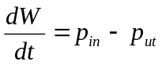
W (Ws) mängden lagrad energi
p_{in} (W) inmatad effekt
p_{ut} (W) uttagen elektrisk effekt

A2 34 TWh

A3 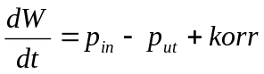

A4
p_{ut}
-
p_{in}
+
1/s
W(t)
korr
+
A7
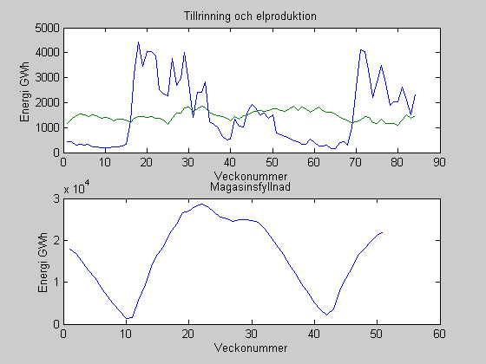

A8
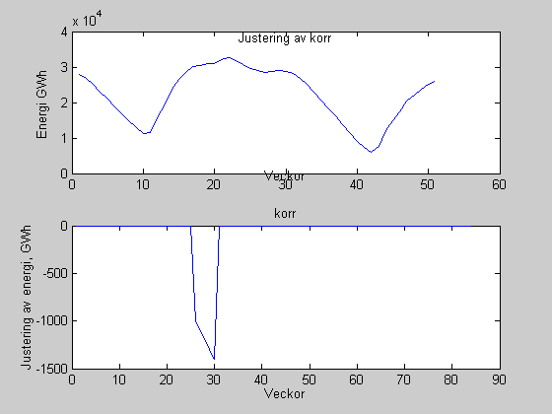
Korr(<26) | 0
Korr(26) | -1000
Korr(27) | -1100
Korr(28) | -1200
Korr(29) | -1300
Korr(30) | -1400
Korr(>30) | 0

B1
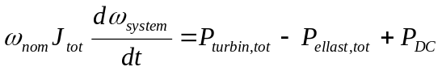

B2
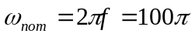=314 rad/s

B3
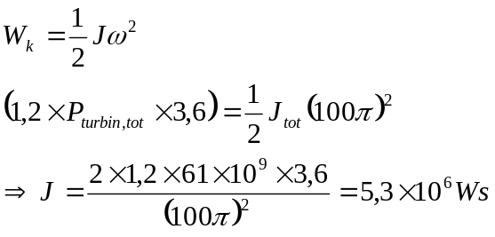

B4
Df_{system} = P_{ellast,tot} = 61,6GW
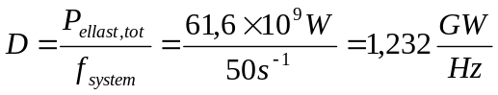

B5
Blockschemat ger oss:
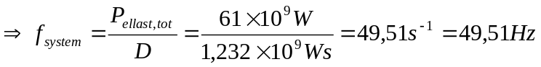

B6
Blockschemat ger oss:
P_{ref} = P_{m} = P_{turbin}

B7
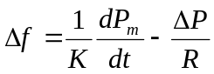

B8
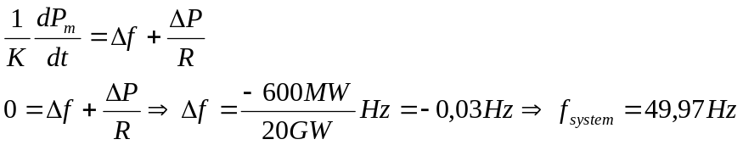
Frekvensavvikelsen blir mindre än i B5.

B9
K=0. Frekvensen stannar på 49.53 Hz. Stämmer någorlunda med beräkningarna i förberedelserna.

B10
Här är frekvensregleringen inkopplad med förstärkningen K=8*10^7. Frekvensen stabiliserar sig vid 49.97 Hz. Stämmer även här överens med beräkningarna.

B11
Frekvensens minsta värde är 49,69 Hz. Normen klaras ej av här, frekvensen är lägre än 49,9 Hz i ca 33s.

B12
Frekvensens slutvärde blir 50 Hz, då P_{ref} kompenserar bortkopplingen med ett steg.

C1
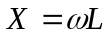=100π*2.24=703,7 H

C2
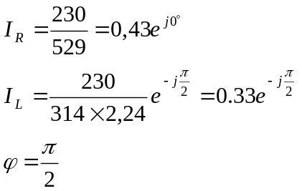

C3
75,9
S
Re
Im
98,9
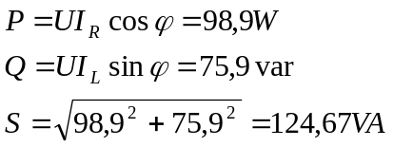
C4
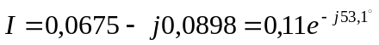

C5
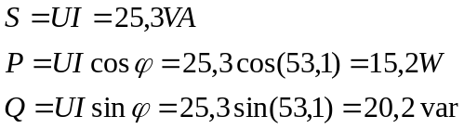
C6
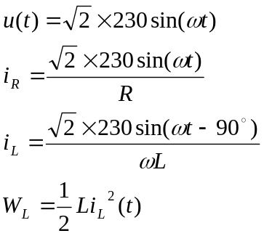

C7
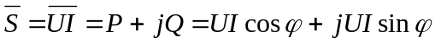
Fas 1 är riktfas. φ är fasskillnaden mellan spänningen och strömmen i respektive
fas.

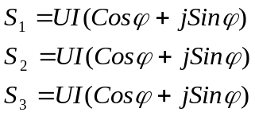

C8
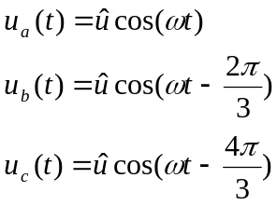

C9
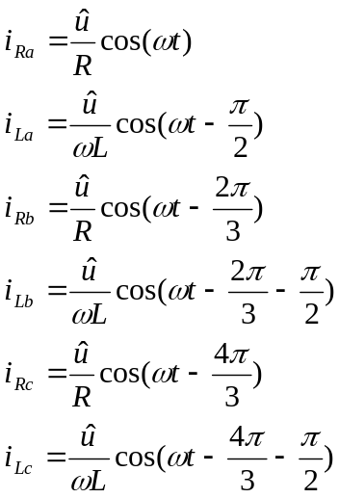

C10
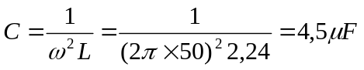

C11
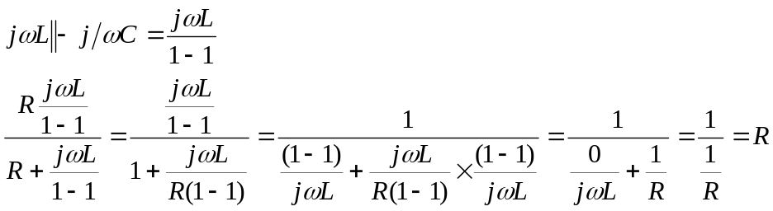

C12
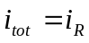
C13
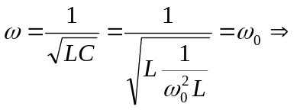 50Hz ω oförändrad
Svaret är rimligt, då vi har fullständig kompensering

C14
Överst ses spänningen, sedan strömmen genom resistorn och nederst strömmen genom spolen.
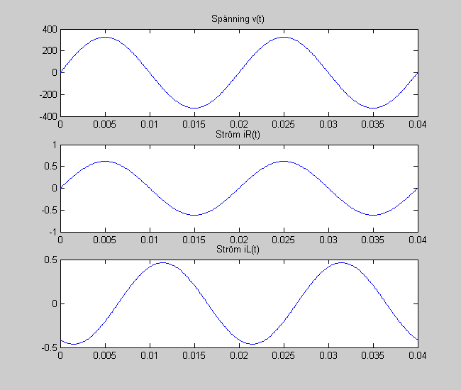

C15
Effekterna i resistorn P_{R} och i spolen P_{L}. I graferna ses den aktiva effekten P som medelvärdet av P_{R} 100 W (98.9W i förberedelserna) och den reaktiva effekten Q som toppvärdet av P_{L} 75 Var (75.9 Var).
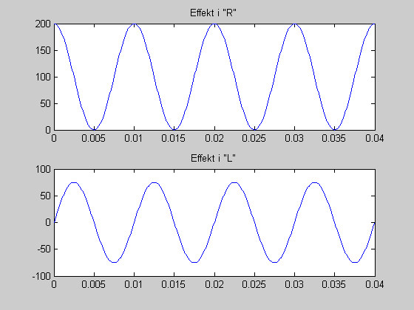

C16
Tidsderivatan W_{L} av energin lagrad i L samt effekten P_{L}. Som ses i figuren är de lika vilket stämmer med definitionerna på energi och effekt.
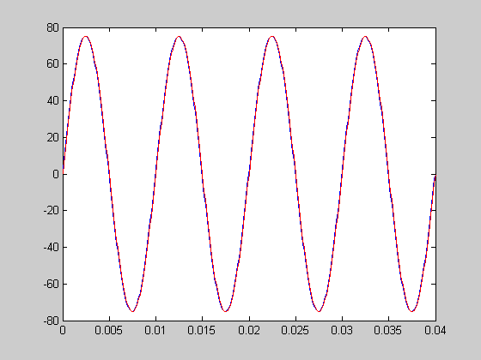

C18 Effekten P_{R} för de tre faserna.
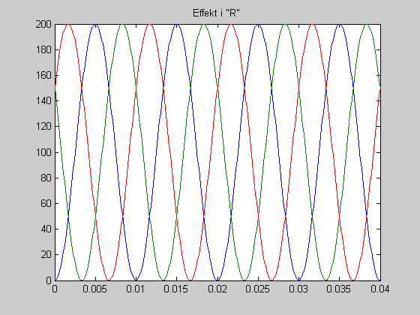
Effekten P_{L} för de tre faserna.
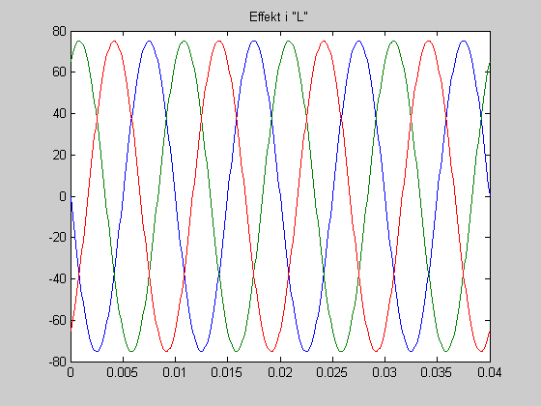

C19
Summan av effekterna P_{R} samt P_{L} för de tre faserna.
Enligt definitionerna är den aktiva trefaseffekten P summan av den aktiva effekten för de tre faserna separat, dvs. medelvärdet (3*100W). Den reaktiva trefaseffekten Q är summan av den reaktiva effekten för de tre faserna separat, dvs. toppvärdet .
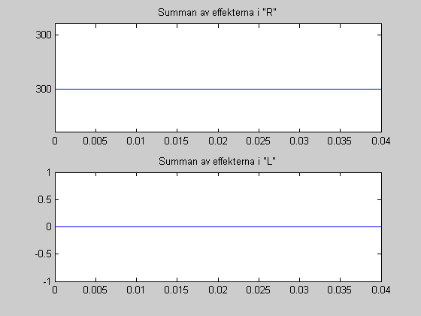
D1
Magnetfältet 100m bort från ledarna är 0.577µT

D2
Ekvationen ger oss 0,566µT

D3
Avståndet mellan varje ledare är 5m. Magnetfältet under ledarna har ett maxvärde på nästan hälften jämfört med originalet. En av nackdelarna är möjligtvis att ledningarna faller ned på varandra vid eventuella kabelbrott.
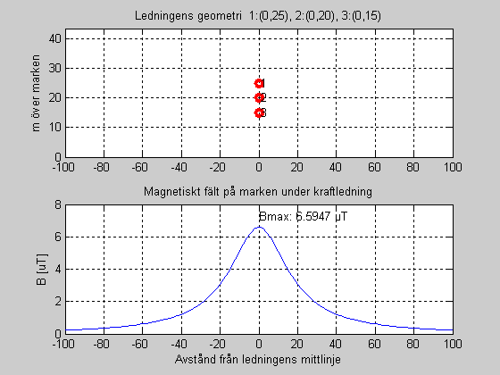

D4
Koordinaterna för ledarna är här inspirerade av figur 8-7. Även här får vi ett mindre B-fält under stolpen.
